Pour installer le jeu c’est simple.

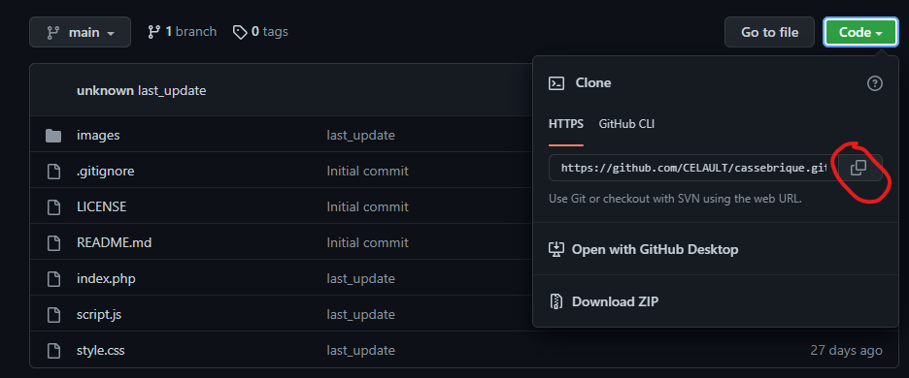

Copiez mon lien GitHub

Ecrivez dans un terminal dans le dossier du jeu : php -S localhost:8000



Le jeu est prêt, ecrivez localhost:8000 dans la barre d’adresse de google.

